Beschikbaar gestelde informatie opdrachtgever 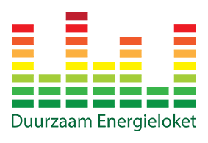
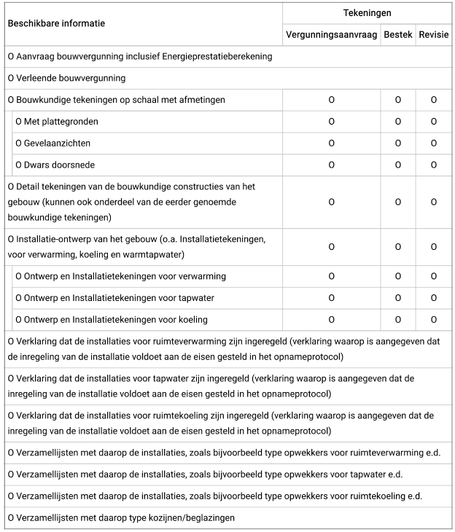

De adviseur werkt onder het certificaat van het Duurzaam Energieloket BV te Amsterdam.
Leveringsvoorwaarden en certificaten zijn te vinden op:
https://duurzaamenergieloket.nl/wiewij-zijn/algemene-voorwaarden-certificering

Betreft adres
Opdrachtgever:
Straat + nummer: Datum:
Postcode: Handtekening:
Plaats: Amsterdam

